**新 书 推 荐**

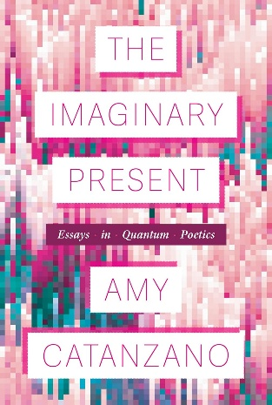**中文书名：《想象中的当下：量子诗学散文集》**

**英文书名：THE IMAGINARY PRESENT: Essays in Quantum Poetics**

**作 者：Amy Catanzano**

**出 版 社：The University of Michigan Press**

**代理公司：ANA/Jessica Wu**

**页 数：130页**

**出版时间：2025年3月**

**代理地区：中国大陆、台湾**

**审读资料：电子稿**

**类 型：文学研究**

**内容简介：**

**通过诗歌与科学探索宇宙的奥秘**

《想象中的当下》由获奖诗人兼教授艾米·卡坦扎诺（Amy Catanzano）撰写，她通过富有想象力且理性的诗意视角，探索粒子物理学、天体物理学等前沿科学领域，以及量子理论和相对论等物理学分支。凭借自己在欧洲核子研究组织（CERN）和美国国家科学基金会的NOIRLab等重要科研中心的开创性研究和艺术家驻地项目经历，以及在知名机构进行的演讲和诗歌朗诵，卡坦扎诺邀请诗歌与科学爱好者一同思考，这两个领域之间更深入的合作能带来怎样的成果。

在本书的各章节中，抒情散文、文学与科学分析、诗歌、理论以及回忆录等元素自然交融。本书为读者提供了关于过去100年间众多思想家的全新见解，包括诗人雷・阿曼特劳特（Rae Armantrout）和M. 诺贝塞·菲利普（M. NourbeSe Philip）、小说家阿尔弗雷德·雅里（Alfred Jarry）和弗吉尼亚·伍尔夫（Virginia Woolf）、漫画作家格兰特·莫里森（Grant Morrison），以及物理学家阿尔伯特·爱因斯坦（Albert Einstein）和沃纳·海森堡（Werner Heisenberg）。引言部分探讨了为何诗歌和物理学能够共同探索有关宇宙最根本的问题，并讨论了艺术与科学关联的历史，以及作者本人的探索历程。在探寻艺术家与科学家合作的创新方式中，《想象中的当下》为读者基于科学的跨学科诗学与实践提供了理性基础与诗意框架。

**作者简介：**

**艾米·卡坦扎诺（Amy Catanzano）**是维克森林大学的教授和驻校诗人，也是The Entanglements Network的主要创始人之一，这是一个致力于探索诗歌与科学交叉领域的全球性集体。她著有三本书，曾获美国笔会诗歌文学奖（PEN USA Literary Award in Poetry）和Noemi Press小说奖。

**《想象中的当下：量子诗学文集》**

时间并非箭矢：量子诗学导论

书写光速

多元宇宙

全新时空

“后形而上学”是一层五彩斑斓的面纱

第三类精神

想象中的当下

读者作为量子观测者

不可能的物理学

诗歌加速器

尺度的诗学

不过是薛定谔的文本！

诗歌与科学：最不兼容的两门学科

旋转万花筒

诗歌与第四维度

第五维度的人们

正电子护照

以任何形式存在

量子超级计算机诗歌的密码将是NCC-1701

紫罗兰色的门扉

处于叠加态的诗歌

U+F+O+L+A+N+G+U+A+G+E

思想的微妙之网

隐喻与衰变

折纸时光机

存在的物理学

矩阵

**感谢您的阅读！**

**请将反馈信息发至：版权负责人**

**Email**：[**Rights@nurnberg.com.cn**](mailto:Rights@nurnberg.com.cn)

安德鲁·纳伯格联合国际有限公司北京代表处

北京市海淀区中关村大街甲59号中国人民大学文化大厦1705室, 邮编：100872

电话：010-82504106, 传真：010-82504200

公司网址：[http://www.nurnberg.com.cn](http://www.nurnberg.com.cn/)

书目下载：<http://www.nurnberg.com.cn/booklist_zh/list.aspx>

书讯浏览：<http://www.nurnberg.com.cn/book/book.aspx>

视频推荐：<http://www.nurnberg.com.cn/video/video.aspx>

豆瓣小站：<http://site.douban.com/110577/>

新浪微博：[安德鲁纳伯格公司的微博_微博 (weibo.com)](https://weibo.com/1877653117/profile?topnav=1&wvr=6)

微信订阅号：ANABJ2002

